銘傳大學前程規劃處111年度活動成果
台北校區
活動班級：會計三甲(範例)
活動時間：111年 10月 07日
活動地點：F602
參加人數：共計 55 人
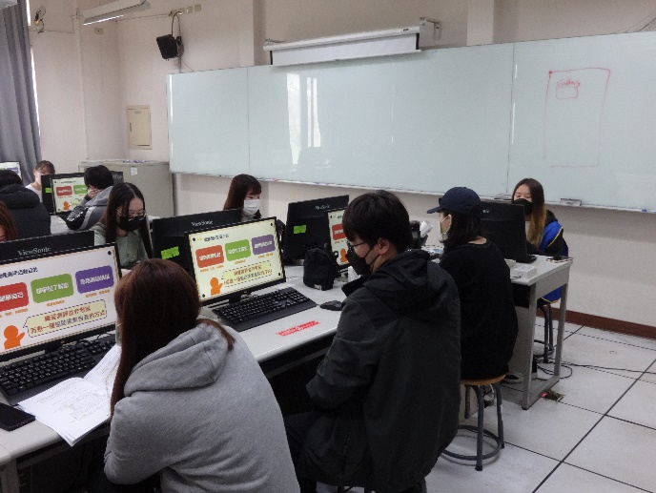 | 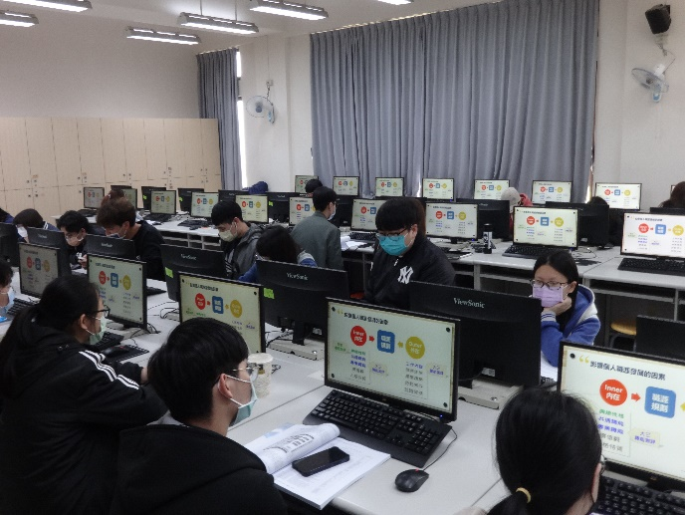
班級施測照片1 | 班級施測照片2
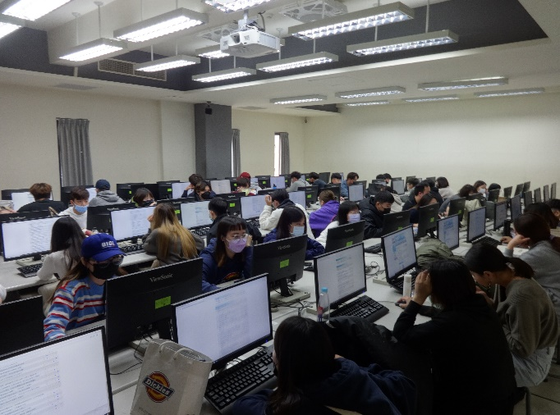 | 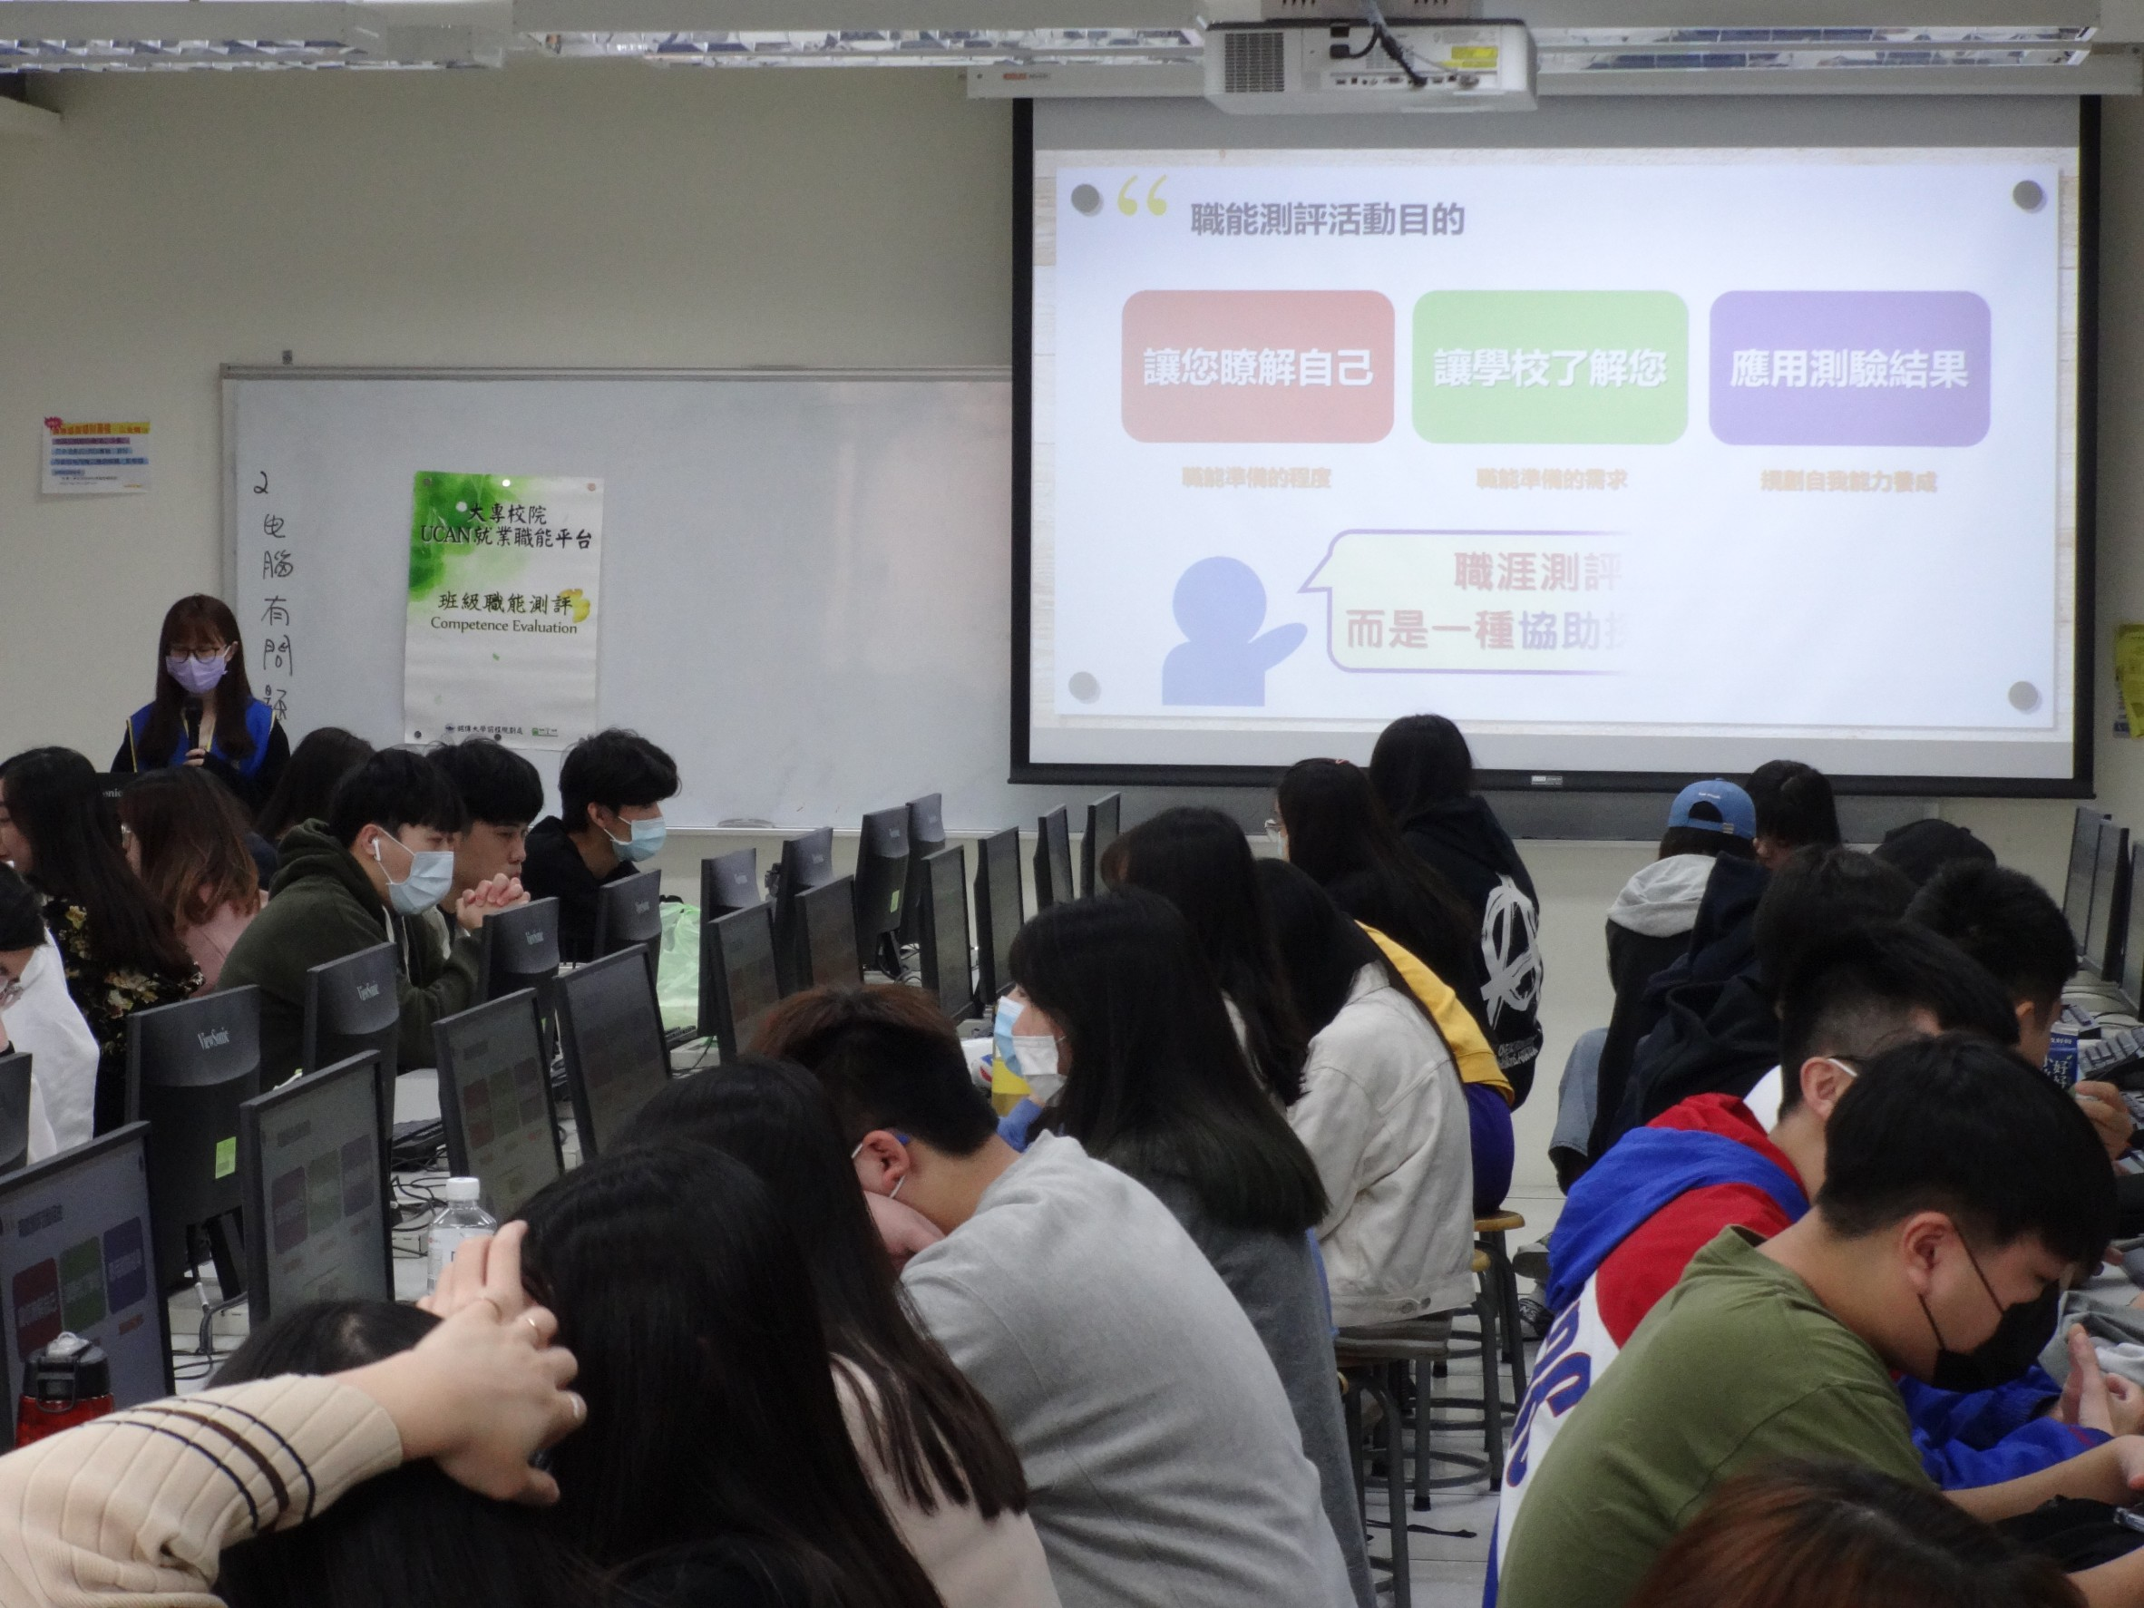
班級施測照片3 | 班級施測照片4
活動狀況：(敬請填寫班級施測狀況):
- 無
- 同學密碼忘記無法登入。已記錄學號姓名並通知前規老師協助處理。

